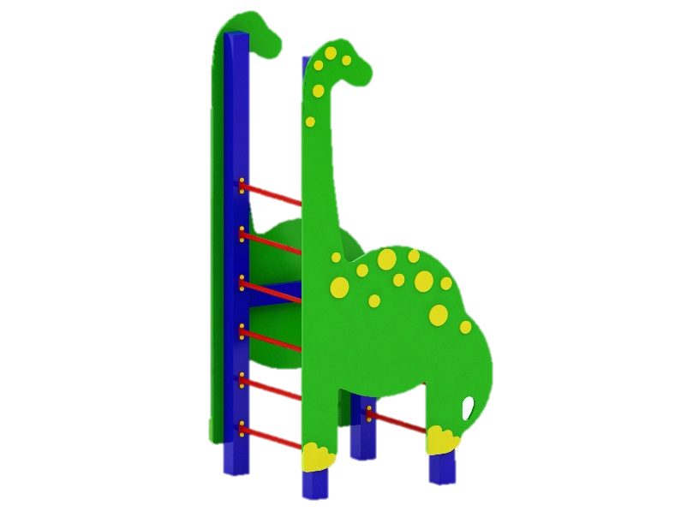 | Детский спортивный комплекс 1745  Размеры не менее: длина – 1200 мм, ширина - 950 мм, высота - 2500 мм.  Конструкция выполнена, в виде жирафа и состоит из:  - основания, выполненного из четырех вертикальных стоек, изготовленных из калиброванного пиломатериала хвойных пород, сечением не менее 100*100 мм.  - двух шведских стенок, расположенных друг напротив друга, состоящих: первая - из трех горизонтальных перекладин, изготовленных из металлической трубы диаметром не менее 26,8 мм, высотой не менее 1000 мм, вторая - из шести горизонтальных перекладин, изготовленных из металлической трубы, диаметром не менее 26,8 мм, высотой не менее 1800 мм.  На двух сторонах детского комплекса должны быть декоративные элементы, в виде жирафа, изготовленные из влагостойкой фанеры, толщиной не менее 18 мм, накладки должны быть изготовлены из влагостойкой фанеры, толщиной не менее 9 мм.  При изготовлении несущих конструкций (столбов) должна быть использована технология склейки под прессом нескольких слоев древесины.  Используемая фанера должна быть водостойкой фанерой, марки ФСФ, из лиственных пород.  Деревянные детали должны быть тщательно отшлифованы, кромки закруглены и окрашены яркими двухкомпонентными красками, стойкими к сложным погодным условиям, истиранию, действию ультрафиолета и специально предназначенными для применения на детских площадках, крепеж оцинкован. Металлические элементы окрашены яркими порошковыми красками с предварительной антикоррозийной обработкой. Выступающие концы болтовых соединений должны закрываться пластиковыми заглушками.  Обязательно наличие закладных деталей для монтажа, изготовленных из: труба металлическая диаметром не менее 48 мм, сталь листовая, толщиной не менее 3 мм.

